KAJAK KANU KLUB

ADRIA

ANKARAN

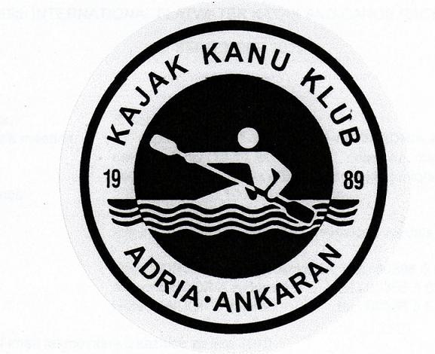

REZULTATI – RESULTS

23. MEDNARODNA KAJAK KANU SPRINT REGATA »ADRIA 2015«

23th INTERNATIONAL FLATWATER KAYAK AND
CANOE SPRINT RACE »ADRIA 2015«

12. SEPTEMBER 2015

Sodelujoči klubi – Participating clubs:

SLOVENSKI KLUBI (SLO)

KAJAK KANU KLUB ADRIA ANKARAN – (ADR)
KAJAK KANU KLUB ORKA – (ORK)
KAJAK KANU KLUB ANKARAN – (ANK)
KAJAK KANU KLUB ŽUSTERNA – (ŽUS)

HRVAŠKI KLUBI (CRO)

KAJAK KLUB RAB 83 – (RAB)

ITALIJANSKI KLUBI (ITA)

SOCIETA CANOTTIERI TIMAVO – (TIMAVO)
CIRCOLO CANOA CARSO TRIESTE – (CCCT)

MADŽARSKI KLUBI (HUN)

KAJAK KENU SZOBI – (SZOBI)

SPONZORJI - SPONSORS

GLAVNI SPONZOR: Občina Ankaran

Sosponzor:

- Vinakoper
- Mercator d.d.
- Starši otrok KKK ADRIA Ankaran

Pomagajo:

- Športno društvo Katarina
- Pomorsko društvo Ankaran

SODNIKI

ORGANIZATOR – Vladimir Jakomin

GLAVNI SODNIK – Laura Jakomin

POMOČNIK GLAVNEGA SODNIKA – Izabela Blaževič

STARTER – Elvis Madruša, Vesna Madruša

SODNIKI NA VODI – Dejan Jakomin
- Diego Kelebuda
- Meho Titorič

SODNIKI NA CILJU – Laura Jakomin
- Valter Blaževič
- Izabela Blaževič

SPEAKER – Vladimir Jakomin

ADMINISTRACIJA – Jan Godec

ZDRAVNIŠKA POMOČ – Ortopedska bolnišnica Valdoltra

REŠEVALNA SLUŽBA – 403. Mornariški divizion Slovenske vojske

